WHITE PAPER

端云协同多模态方案白皮书
  - 轻量级具身智能终端的设备、连接、平台、模型与应用协同设计
杭州创客星辰科技有限公司
网站公开版 · 2026年7月
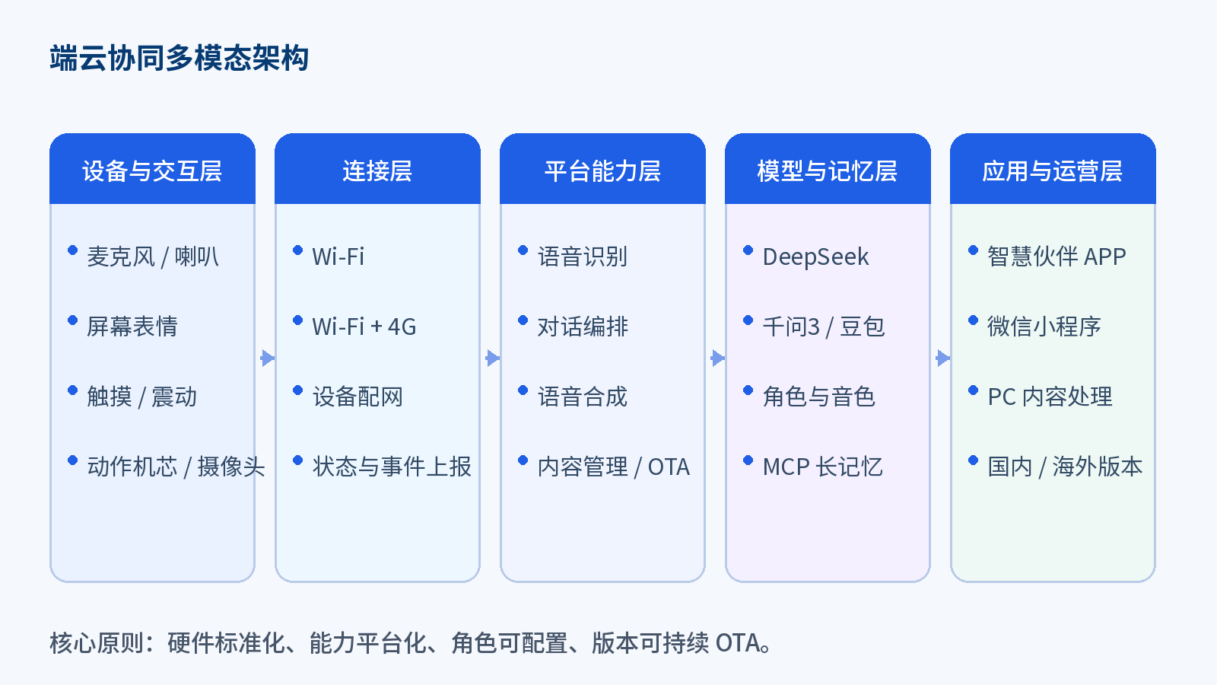
公开版架构概览

摘要
面向 AI 玩具、智能潮玩与陪伴设备，单一的语音对话能力已经不足以形成稳定的产品体验。端侧需要完成采集、播放、显示、触摸、震动、动作和状态反馈；云侧需要完成语音识别、对话编排、语音合成、内容管理、角色配置、记忆与 OTA。端云协同的目标，是把这些能力沉淀为可复用平台，使同一套能力能够适配不同硬件形态和国内/海外版本。
本白皮书依据《星辰产品手册》整理，为网站公开资料；不披露私有 API、密钥、引脚定义、客户数据或商业报价。

内容导航
- 端云协同架构与各层职责
- 语音、表情、触摸、震动、动作与视觉的多模态组合
- 角色、音色、内容与 MCP 长记忆
- 国内/海外模型路由与应用入口
- 硬件形态、选型原则与产品化路径
- 公开资料边界与项目交付边界

1. 产品化挑战
传统硬件接入 AI 的难点不只在于“能聊天”，而在于语音链路、硬件动作、角色表达、内容运营和版本管理能否共同工作。如果各能力分别开发，容易出现接口割裂、状态不同步、调试周期长和量产版本难维护等问题。
挑战 | 典型表现 | 端云协同目标
硬件差异 | 无屏/有屏、Wi-Fi/4G、摄像头和动作机构组合不同 | 通过标准能力层适配多种产品形态
交互不同步 | 说话、表情、灯光、震动和动作各自运行 | 建立统一状态与事件联动
角色不一致 | 模型、音色、知识库和内容口径不统一 | 将人设、音色、内容和模型作为一个版本管理
持续运营难 | 资源更新依赖返厂或人工处理 | 通过 APP/小程序、PC 内容处理与 OTA 迭代
市场版本复杂 | 国内外模型、语言和应用入口不同 | 按区域配置模型路由、语言与应用入口

2. 五层端云协同架构
图 1 端云协同多模态公开版架构
设备与交互层：负责麦克风、喇叭、屏幕、触摸、震动、动作机构、摄像头、RGB 和按键等本地能力。
连接层：负责 Wi-Fi 或 Wi-Fi+4G 联网、设备配网、会话保持、状态与事件上报。
平台能力层：负责语音识别、对话编排、语音合成、内容管理、设备管理与 OTA。
模型与记忆层：组合 DeepSeek、千问3、豆包等模型能力，并通过角色配置和 MCP 长记忆形成持续体验。
应用与运营层：通过智慧伙伴 APP、微信小程序与 PC 内容处理入口完成用户使用和运营管理。

3. 多模态交互设计
模态 | 设备能力 | 设计要点
语音 | 唤醒、识别、合成、打断 | 保证聆听、思考、说话和异常状态清晰可感知
表情 | 双眼屏、单屏角色表情 | 表情需要与角色语气和语音状态一致
触觉 | 电容触摸、震动马达 | 避免误触发，并定义触摸位置与反馈强度
动作 | 可动机芯、预置动作 | 将开放式对话意图映射为有限且安全的动作集合
视觉 | 30W/200W 摄像头可选 | 明确识别范围、用户提示和数据边界
环境反馈 | RGB、按键、近距离感应可扩展 | 用于配网、状态、提醒和轻量互动

多模态并不意味着所有硬件都必须同时配置。产品应围绕核心场景选择最少但完整的反馈闭环，例如“语音 + 双眼表情”“语音 + 触摸/震动”或“语音 + 动作机芯”。

4. 角色、内容与长期记忆
- 角色：名称、性格、提示词、行为边界与语言风格共同决定角色表现。
- 音色：按项目配置音色，可扩展声音克隆；具体权益以项目确认结果为准。
- 内容：可组合故事、音乐、听书、知识库和品牌专属内容。
- 情绪：机芯方案可提供 21 种情绪表达，表情资源可按屏幕和角色继续扩展。
- 记忆：MCP 长记忆基础能力用于持续互动，进阶版可扩展成长档案与分析能力。
角色体验的一致性优先于模型数量。模型切换时，人设、音色、知识库、记忆和内容策略应使用同一配置版本。

5. 国内与海外版本规划
维度 | 国内版本 | 海外/跨境版本
应用入口 | 微信小程序、智慧伙伴 APP | 全球市场 APP 或项目定制入口
模型路由 | 按项目接入国内可用模型 | 按地区与语言配置海外模型或路由
语言 | 中文及项目约定语言 | 手册标注支持 30+ 国家语言，具体清单以交付包为准
联网 | Wi-Fi 为基础，可选 Wi-Fi+4G | 按国家频段、网络与认证要求确认
合规 | 按产品品类和销售渠道确认 | 认证、数据、内容和应用商店要求需逐地区核对

手册标注 Peeby 产品支持跨境，并标注已通过 3C、CE、RoHS、FCC。上述认证仅能按对应产品型号、地区和证书范围使用，项目上市前应复核正式证书。

6. 代表硬件形态
形态 | 代表方案 | 公开参数与能力
语音模组 | ADB1 | 面向传统硬件 AI 升级，端云一体，强调易集成与快速产品化
普通版机芯 | 乐鑫 S3 | 0.71/1.28 英寸双屏，1500mAh，2W8R，Wi-Fi/Wi-Fi+4G，可选摄像头
Pro 版机芯 | 博通 BK7258 | 0.71/1.28 英寸双屏，600mAh，2W8R，Wi-Fi/Wi-Fi+4G
桌面潮玩 | 星喵 BUBBLE | 1.851 英寸屏幕，1200mAh，3W4R，Wi-Fi，21 种情绪表达
可动宠物 | CK01/CK02 | 对话、儿童内容、预置动作，支持性格/音色/名称定制

7. 从需求到量产
- 产品定义：确定用户、人设、核心场景、目标市场、联网方式和成本区间。
- 硬件选型：选择模组/机芯、屏幕、供电、麦克风、喇叭、触摸、震动、摄像头与动作机构。
- 端云配置：配置模型路由、提示词、音色、内容库、记忆、应用入口与状态联动。
- 样机联调：验证声学、结构、对话、多模态、弱网、续航、异常恢复与 OTA。
- 量产交付：冻结 BOM、结构、固件、平台配置、测试工艺与验收标准。
手册中将 ADB1 描述为可在 1-2 周内完成智能升级。该描述适用于标准能力与接口条件较明确的项目；涉及新结构、新硬件、新应用或深度定制时，应按实际工作范围重新评估周期。

8. 公开资料与项目交付边界
公开版：产品定位、能力范围、架构、场景、选型原则与接入流程。
项目交付版：尺寸、电气、引脚、协议、SDK、私有 API、密钥、BOM、固件与验收标准。

